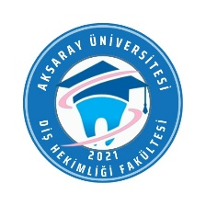 | AKSARAY ÜNİVERSİTESİ DİŞ HEKİMLİĞİ FAKÜLTESİ  FAKÜLTE DIŞ İLİŞKİLER ERASMUS KOMİSYONU ÜYELERİ | 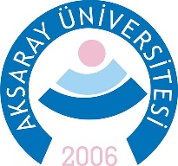

GÖREVİ | ADI-SOYADI | BİRİM
BAŞKAN | Dr. Öğr. Üyesi Özge KURT | Diş Hekimliği Fakültesi Klinik Bilimler Bölümü Endodonti Anabilim Dalı Öğr. Üyesi
ÜYE | Dr. Öğr. Üyesi Murat ŞENOL | Protetik Diş Tedavisi Anabilim Dalı Öğr. Üyesi
ÜYE | Dr. Öğr. Üyesi Ece GÜNER | Diş Hekimliği Fakültesi Klinik Bilimler Bölümü Periodontoloji Anabilim Dalı Öğr. Üyesi
ÜYE | Dr. Öğr. Üyesi Ezgi TÜRK AKBULUT | Diş Hekimliği Fakültesi Klinik Bilimler Bölümü Ağız, Diş ve Çene Radyolojisi Anabilim Dalı Öğr. Üyesi

